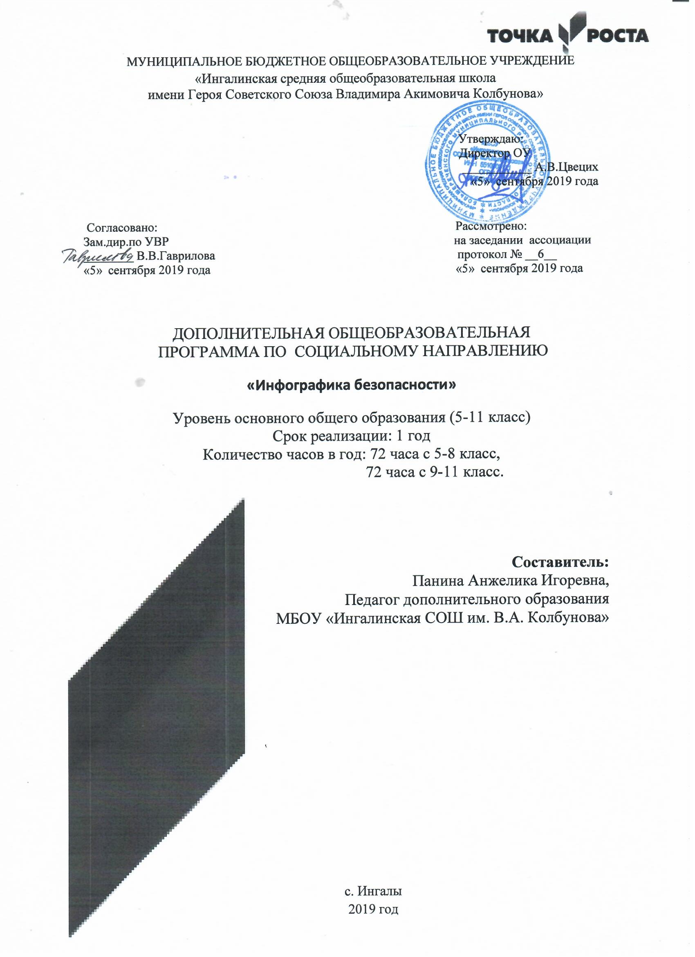

Пояснительная записка
Программа составлена с учётом психолого-педагогических особенностей развития детей 13-17 лет (5-11 класс).
Программа рассчитана на 72 часов в год.
Периодичность занятий- 2 раза в неделю по 2 часа.
Реализация программы возможна как в отдельно взятом классе, так и в свободных объединениях школьников одной возрастной группы (13-17 лет).
Количество обучающихся в учебной группе не должно превышать 12 человек (по нормам САНПиНа, компьютерный класс может быть оборудован только 12 компьютерами).
Программа актуальна, так как с развитием информационных технологий человечество получает всё больше возможностей быстро и качественно собирать и представлять информацию в графической форме, 90% которой человек воспринимает и помнит, основываясь на визуальном восприятии. Изображения делают информацию более привлекательной и убедительной. Поэтому одной из самых популярных форм распространения идей при помощи визуальных образов является инфографика.
Курс направлен на обучение школьников навыкам визуализации технологической последовательности основ безопасности жизнедеятельности посредством онлайн сервиса canva.com.
Программа, носит межпредметный характер, сочетая вопросы информатики и ОБЖ.
Цель программы: создание визуальной последовательности в процессе информационного воздействия на человека с использованием онлайн-сервиса по инфографике.
Задачи
- дать основные понятия о инфографике, и научиться ее применять в культуре безопасности и жизнедеятельности.
- научить оперативно собирать полную информацию и обрабатывать ее с использованием онлайн-сервиса Сanva;
- формирования культуры безопасности жизнедеятельности;
- снижения риска возникновения чрезвычайных ситуаций.
Планируемые результаты:
Личностные
Обучающийся научится:
- чувствовать красоту и выразительность речи, стремиться к совершенствованию собственной речи;
- оценивать свои и чужие поступки в однозначных и неоднозначных ситуациях;
- объяснять оценки поступков с позиции общечеловеческих и гражданских ценностей;
- проявлять интерес к созданию собственных текстов, к письменной форме общения;
- строить отношения с людьми, не похожими на тебя, уважать другую культуру, не допускать оскорблений;
- осознавать ответственность за произнесённое и написанное слово.
метапредметные (познавательные, регулятивные, коммуникативные)
Познавательные универсальные учебные действия
Обучающийся научится:
- основам реализации проектно-исследовательской деятельности;
- осуществлять расширенный поиск информации с использованием ресурсов библиотек и Интернета;
- устанавливать причинно-следственные связи;
- строить рассуждения;
- объяснять явления, процессы, связи и отношения, выявляемые в ходе работы.
Регулятивные универсальные учебные действия
Обучающийся научится:
- целеполаганию;
- планировать пути достижения целей;
- работать по плану, сверяя свои действия с целью, корректировать свою деятельность;
- вырабатывать критерии оценки и определять степень успешности своей работы и работы других в соответствии с этими критериями.
Коммуникативные универсальные учебные действия
Обучающийся научится:
- адекватно использовать речевые средства для решения различных коммуникативных задач;
- высказывать и обосновывать свою точку зрения;
- слушать и слышать других, пытаться принимать иную точку зрения, быть готовым корректировать свою точку зрения;
- договариваться и приходить к общему решению в совместной деятельности;
- задавать вопросы.

В результате освоения программы курса внеурочной деятельности «Инфографика безопасности:
Работая с информационными источниками» ученики приобретут общие навыки работы с информацией и будут способны:
- оценивать потребность в дополнительной информации;
- определять возможные источники информации и способы её поиска;
- осуществлять поиск информации в словарях, справочниках, энциклопедиях, библиотеках, Интернете;
- анализировать полученные сведения, выделяя признаки и их значения, определяя целое и части, применяя свёртывание информации и представление её в наглядном виде (таблицы, схемы, диаграммы и т.д.);
- организовывать информацию тематически, упорядочивать по различным основаниям;
- наращивать свои собственные знания, сравнивая, обобщая и систематизируя полученную информацию и имеющиеся знания, обновляя представления о причинно-следственных связях;
- создавать свои информационные объекты (графические работы, проекты);
- использовать информацию для построения умозаключений; использовать информацию для принятия решений.
Основы проектной деятельности
Обучающийся научится:
- планировать и выполнять исследование,
- выбирать и использовать методы, релевантные рассматриваемой проблеме: опросы, объяснения, использование статистических данных, интерпретации фактов;
- ясно, логично и точно излагать свою точку зрения, использовать языковые средства, адекватные обсуждаемой проблеме;
- отличать факты от суждений, критически относиться к суждениям.
Обучающийся получит возможность научиться:
- самостоятельно задумывать, планировать и выполнять социальный проект;
- использовать разнообразные методы получения информации;
- осознавать свою ответственность за достоверность информации, представленной в проекте, за качество выполненного проекта.

Календарно-тематическое планирование
№ | Кол-во часов | Дата | Тема | Примечание
1 | 2 |  | Введение в инфографику
2 | 2 |  | Изучение технологии создания инфографики в онлайн-сервисе canva.com и офисных приложениях
3 | 3 |  | Создание индивидуального творческого проекта
4 | 10 |  | Проект «Правила поведения на воде»
5 | 10 |  | Проект «Правила пожарной безопасности в новогодние каникулы»
6 | 10 |  | Проект «Симптомы, профилактика и лечение гриппа»
7 | 10 |  | Проект «Правила поведения на дороге»
8 | 10 |  | Проект «Правила поведения в лесу»
9 | 10 |  | Правила «Правила поведения при пожаре»
10 | 4 |  | Защита проектов
11 | 1 |  | Итоговое занятие
Итого: 72 часов

Содержание программы
1. Введение в инфографику
Понятие «инфографика». Виды инфографики. Примеры современного применения инфографики.
2. Изучение технологии создания инфографики в онлайн-сервисе canva.com
Регистрация на сервисе. Выбор шаблона. Вставка текста, фото, изменение фона. Сохранение, скачивание, публикация инфографики.
3. Создание творческого проекта
Выбор структуры и содержание инфографики, разработка критериев оценивания готового продукта, создание инфографики в приложениях и программах.
4. Защита проекта
Просмотр и обсуждение результатов проекта, оценка проектов в соответствии с заданными критериями.
- Подведения итогов.

Контрольно-оценочные средства

Критерии | Показатели
Сформированность личностных  Действий | Соблюдение правил и норм, принятых в обществе
Сформированность личностных  Действий | Участие в общественной жизни ОУ
Сформированность личностных  Действий | Ответственность за результаты работы
Сформированность познавательных  Действий | Умение ставить проблему, аргументировать её актуальность
Сформированность познавательных  Действий | Использование различных источников информации
Сформированность познавательных  Действий | Умение обрабатывать информацию
Сформированность познавательных  Действий | Способность делать выводы на основе аргументации
Сформированность познавательных  Действий | Самостоятельность в проведении исследования
Сформированность регулятивных  Действий | Умение ставить цели и задачи
Сформированность регулятивных  Действий | Умение планировать работу, следовать плану
Сформированность регулятивных  Действий | Выбор оптимального варианта исполнения
Сформированность регулятивных  Действий | Способность прилагать волевые усилия в решении поставленной задачи
Сформированность регулятивных  Действий | Выполнение проекта в определенные сроки
Сформированность регулятивных  Действий | Способность к рефлексии
Сформированность коммуникативных  Действий | Монологическая и диалогическая речь
Сформированность коммуникативных  Действий | Участие в обсуждениях
Сформированность коммуникативных  Действий | Продуктивное разрешение конфликтов
Сформированность коммуникативных  Действий | Умение высказывать собственное мнение, аргументируя его
Сформированность коммуникативных  Действий | Соблюдение морально-этических и психологических принципов общения
Сформированность  ИКТ - компетент-ности | Использование программы Canva.com
Сформированность  ИКТ - компетент-ности | Соблюдение ТБ
Сформированность  ИКТ - компетент-ности | Осуществление работы в программе Canva.com
Сформированность  ИКТ - компетент-ности | Использование различных приёмов поиска информации

Реальным продуктом реализации программы внеурочной деятельности
являются проекты, защита которых проводится на специальных занятиях. Однако продукт еще не дает полной и объективной картины процесса проектирования и исполнения. Ограничиваясь оценкой продукта, мы упускаем из виду процесс. А ведь в методе проектов, важна сама деятельность (интеллектуальная, эмоционально-волевая, коммуникативная, практическая, презентативная).
В предлагаемой методике оценки (приложение №1) конкретные свойства и качества личности учащегося оцениваются через внешние их проявления в ходе выполнения и защиты проекта. Поэтому при разработке критериев оценки рассматриваются различные ее аспекты и компоненты и для каждого предлагается свой комплекс критериев.

Условия реализации программы

Оборудование, необходимое для реализации программы:
- компьютерный класс (можно использовать мобильный класс);
- мультимедиа проектор.

Список литературы
Список литературы для педагога
I. Нормативно-правовая
- Закон РФ «Об образовании».
- Концепция модернизации дополнительного образования детей в РФ до 2010 года.
- Межведомственная программа развития системы дополнительного образования детей на 2002 - 2005 г. (25.01.02. №193)
- Методические рекомендации по развитию дополнительного образования детей в образовательных учреждениях (11.06.02. №30-15- 433/16)
5. Требования к содержанию и оформлению образовательных программ дополнительного образования детей. Письмо Министерства образования РФ №28-02-484/16 от 18.06.03
II. Психолого-педагогическая
1. Абрамова, Г.С. Возрастная психология [Текст]: учеб. пособие для студентов вузов. /Г.С. Абрамова;- М.: Академия, 1997.-206с.
2.Кулагина, И.Ю. Возрастная психология: развитие ребенка от рождения до 17 лет. [Текст]: учебное пособие / И.Ю. Кулагина.- М., 1998.-133с.
- Рахимов, А.З. Психодидактика творчества [Текст]: учебное пособие/ А.З. Рахимов. - Уфа, 2002.-109 с.
3.Сергеев, И.С. Как организовать проектную деятельность учащихся.. [Текст]: практическое пособие для работников образовательных учреждений / И.С.Сергеев . - М.: «Просвещение», 2005.-204 с.
4.Симановский, А.Э. Развитие творческого мышления детей. [Текст]: популярное пособие для родителей и педагогов./ А.Э. Симановский.- Ярославль: «Академия развития», 1997.-156с.
III. Методическая литература
1.Анастасова Л. П. Основы безопасности жизнедеятельности.: учеб. Для общеобразоват. Учреждений/ Л. П. Анастасова, П. В. Ижевский, Н. В. Иванова. – 2е изд. – М. : Просвещение, 2010. – 55с. : ил.
2. . Основы безопасности и жизнедеятельности. 1 – 4 классы: Школьный курс в тестах, кроссвордах, стихах, играх и задачах с картинками / Авт.-сост. Г. П. Попова. Волгоград: Учитель, 2006.
3. Поляков В. В. Основы безопасности жизнедеятельности. Учебник для общеобразовательных учебных заведений. – 3-е изд. М.: Дрофа; ДиК, 1998.
4. Поторочина Е. А. Плурочные разработки по основам безопасности жизнедеятельности:– М,: ВАКО, 2008. – 128с. – (В помощь учителю).
5. Цвилюк Г. Е. Азы безопасности: Книга для детей и родителей. М.: Просвещение, 1994.
IV. Электронные ресурсы

1. «Увидел и понял» инфографика с Андреем Скворцовым: http://www.youtube.com/watch?v=IJa-gF1l_M4
2.Инфографика: vk.com/infografika
3. Журнал: «Инфографика»
4. Сайт: http://infographer.ru/

ПРИЛОЖЕНИЕ 1
Карта оценки телепроектов обучающихся
1. Оценка продукта проектной деятельности учащегося
Критерии оценки | Показатели | Баллы
1.1. Функциональность | Соответствие назначению, возможная сфера использования
1.2. Эстетичность | Соответствие формы и содержания, учет принципов гармонии
1.3. Оптимальность | Наилучшее сочетание размеров и других параметров, эстетичности и функциональности
1.4. Новизна, оригинальность | Своеобразие, необычность

2. Оценка процесса проектной деятельности учащегося
Критерии оценки | Показатели | Баллы
2.1. Актуальность | Современность тематики проекта, востребованность проектируемого результата
2.2. Проблемность | Наличие и характер проблемы в замысле
2.3. Технологичность | Выбор оптимального варианта исполнения и его технологическая разработанность
2.4. Соответствие объемам учебного времени | Качественное выполнение проекта в определенные сроки
2.5. Безопасность | Соблюдение правил ТБ
2.6. Содержательность | Информативность, смысловая емкость проекта
2.7. Разработанность | Глубина проработки темы
2.8. Завершенность | Законченность работы, доведение до логического окончания
2.9. Наличие творческого компонента в процессе проектирования | Вариативность первоначальных идей, их оригинальность; нестандартные исполнительские решения и т.д.
2.10. Коммуникативность (в групповом проекте) | Высокая степень организованности группы, распределение ролей, отношения ответственной зависимости и т. д.

3. Оценка оформления проекта
Критерии оценки | Показатели | Баллы
3.1. Системность | Единство, целостность, соподчинение отдельных частей, взаимозависимость, взаимодополнение текста и видеоряда
3.2. Лаконичность | Простота и ясность изложения
3.3. Аналитичность | Отражение в тексте причинно-следственных связей, наличие рассуждений и выводов
3.4. Дизайн | Композиционная целостность текста, продуманная система выделения.  Художественно-графическое качество цифровых фотографий, видеоряда
3.5. Наглядность | Видеоряд: графики, схемы, макеты и т.п., четкость, доступность для восприятия

4. Оценка защиты (презентации) проекта

Критерии оценки | Показатели | Баллы
4.1. Качество доклада | Системность, композиционная целостность  Полнота представления процесса, подходов к решению проблемы  Краткость, четкость, ясность формулировок
4.2. Ответы на вопросы | Понимание сущности вопроса и адекватность ответов  Полнота, содержательность ответов  Аргументированность, убедительность
4.3. Личностные проявления докладчика | Уверенность, владение собой  Настойчивость в отстаивании своей точки зрения  Культура речи, поведения Удержание внимания аудитории  Импровизационность, находчивость  Эмоциональная окрашенность речи

Методика работы с оценочным листом
Напротив каждого из критериев ставится оценочный балл.
Он исчисляется так:
если показатели критерия проявились в объекте оценивания в полной мере— 1 балл;
при частичном присутствии — 0.5 балла;
если отсутствуют — 0 баллов.
Далее суммируются все баллы в колонках под соответствующими аспектами (выделены жирным) и эти величины проставляются в строках «Итого» для каждого аспекта оценивания. Затем подсчитывается общая сумма баллов и проставляется в строке «Всего».
Максимально возможная оценка равна сумме оценок всех критериев, выраженной в баллах. Эта оценка может использоваться и в качестве рейтинговой оценки.

